Создание тестов
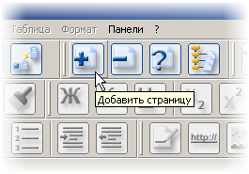 | Добавим очередную страницу. Для чего щелкнем кнопку «Добавить страницу» на панели инструментов.
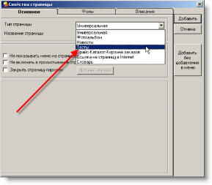 | И из выпадающего меню «Тип новости» выберем «Тесты».
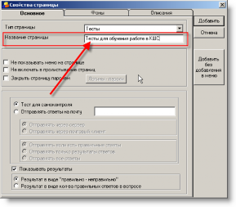 | Введем название страницы. Это могут быть тесты по физике, психологии, биологии и т.п.
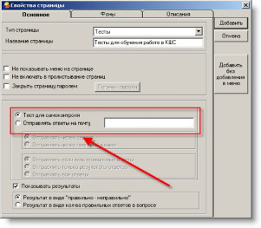 | Выберем тип теста: «Тест для самоконтроля» или «Отправлять ответы на почту».  «Тест для самоконтроля» используется в случае, если результаты работы должны быть отображены проходящему тест, но не будут далее обрабатываться преподавателем.  «Отправлять ответы на почту» - результаты работы могут быть отображены или закрыты от проходящего тест, и они будут отправлены на электронный адрес преподавателя для дальнейшей обработки.

При выборе типа теста «Отправлять ответы на почту» становятся доступными дополнительные параметры
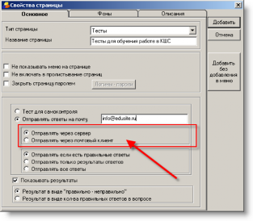 | поле для ввода электронной почты преподавателя;
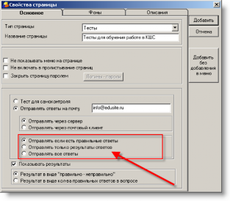 | выбор «Отправлять через сервер»(работает только в случае размещения сайта на сервере edusite.ru) или «Отправлять через почтовый клиент»(у проходящего тест должен быт настроен почтовый клиент);
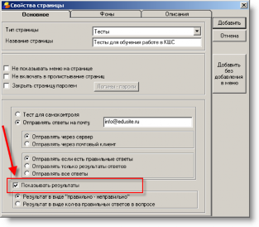 | Отправка на почту по результатам обработки ответов проходящего тест - «Отправлять если ест правильные ответы», «Отправлять только результаты ответов», «Отправлять все ответы».
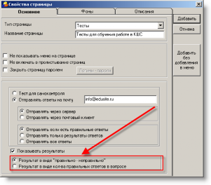 | «Показывать результаты» - при снятии галочки, результаты прохождения теста пользователю показаны не будут.  Для обоих типов тестов доступен выбор отображения результатов обработки ответов на тест:  - «Результат в виде правильно-неправильно»;  - «Результат в виде кол-ва правильных ответов в вопросе».
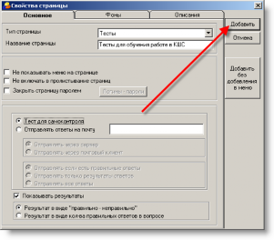 | Оставим параметры, установленные по умолчанию(«Тесты для самоконтроля», «Результат в виде «правильно-неправильно»). Щелкнем кнопку добавить.
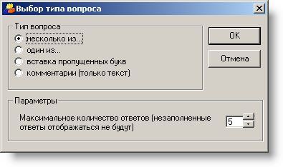 | Появится окно «Выбор типа вопроса», в нем отображены 4-ре поля для выбора: 3 типа вопроса и возможность вставлять комментарии в тест.
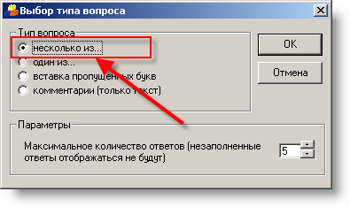 | Тип «несколько из...» - выбор нескольких правильных ответов из списка предложенных(количество правильных ответов произвольно). Если будут выбраны не все правильные ответы, результат будет «не правильно».
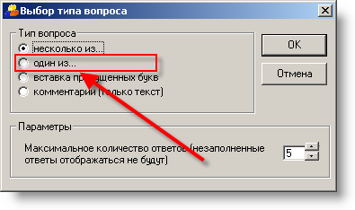 | Тип «один из...» - выбор одного правильного ответа из списка предложенных(правильный ответ может быть только один).
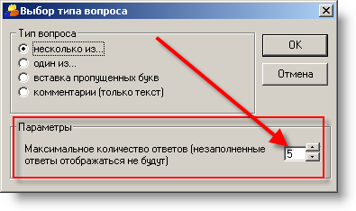 | Для этих типов вопросов также активен пункт «Параметры», где можно изменить максимальное количество ответов на вопрос(незаполненные ответы отображаться не будут).
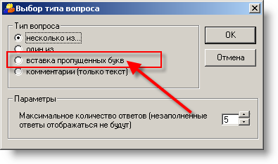 | Тип «вставка пропущенных букв» - пользователю предоставляется окно для ввода ответа, после щелчка по кнопке ответить ответ пользователя сравнивается, с ответом заданным преподавателем. Учитывается регистр, язык ввода, пробелы и знаки препинания.
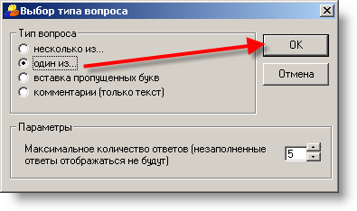 | Выберем тип вопроса «один из...», поле «Максимальное количество ответов на вопрос» оставим установленным по умолчанию и щелкнем «ОК».
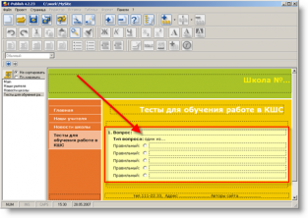 | Добавилась новая страница сайта, содержащая шаблон первого вопроса теста. «Тесты», также как «Фотоальбом» и «Новости», - блочный тип страницы.
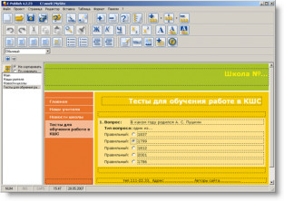 | Заполним вопрос и варианты ответов(напротив правильного необходимо поставить пометку). Вопрос и варианты ответов кроме текста могут содержать Flash-анимацию, изображения и т.п, а текст теста можно редактировать как обычно(изменять размеры и цвет шрифта, ставить отступы и т.п.)
Примеры заполнения для типов тестов «один из...» и «несколько из...»:

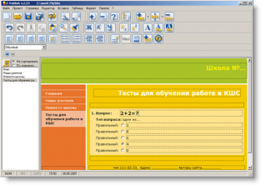 | 1. Простое текстовое заполнение
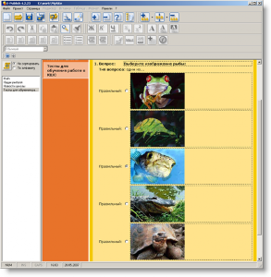 | 2. Заполнение с использованием изображений
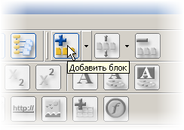 | Добавим следующий тип вопроса, для этого щелкнем кнопку «Добавить блок» на панели инструментов.
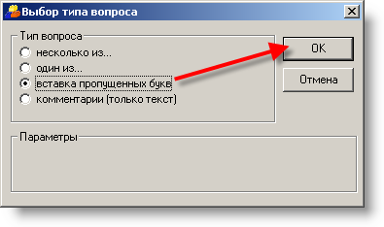 | Появится окно «Выбор типа вопроса», выберем «вставка пропущенных букв» и щелкнем по кнопке «ОК».
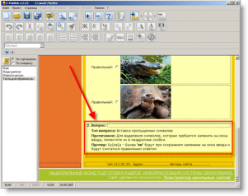 | Шаблон следующего вопроса добавился страницу.
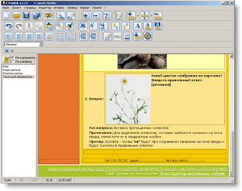 | В этом типе вопроса необходимо заполнить, например, слова, а буквы, которые должен ввести ученик, поставить в квадратные скобки(для этого необходимо перейти на английскую раскладку клавиатуры). Так же вместо букв в скобки могут быть вставлены слова, цифры, знаки препинания, а также целые предложения.  Давайте рассмотрим примеры заполнения этого типа вопроса.
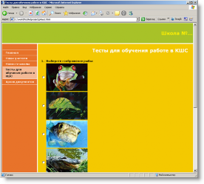 | Проведем конвертацию в HTML(кнопка «Конвертировать в HTML и просмотреть»).  И проверим, как работают наши тесты.

